Projeto IA725 – Jogo de corrida

A. Gilberto Moura – 931943
Denise Hippler – 002918
Eduardo Miller – 039373

Introdução 2
Desenvolvimento do projeto 2
Modelagem geométrica 2
Iluminação 2
Textura 3
O jogo 3
Detecção de bordas: 3
Possibilidades 4
Conclusão 4
Bibliografia 4
Anexos 4
Carro_pista.c Erro! Indicador não definido.
Carro_pista.h Erro! Indicador não definido.

Introdução

O presente trabalho visa explicar os passos seguidos para o desenvolvimento do jogo de corrida proposto como trabalho final da disciplina IA725 – Computação Gráfica 1.
A elaboração do jogo em questão deveria fazer uso dos seguintes tópicos, estudados ao longo do semestre: modelagem geométrica, textura e iluminação. Quanto às regras do jogo, este deveria consistir em um objeto que percorre um percurso e cujo tempo para terminar o percurso deve ser medido, de forma que o objetivo seja realizar a corrida no menor tempo possível. Para dificultar o jogo, deve-se colocar obstáculos no percurso.
Para o presente trabalho, escolheu-se que o jogo seria uma corrida de carro em uma pista de forma elíptica. Os obstáculos inseridos na pista são caixas cujas posições são determinadas aleatoriamente pelo programa.

Desenvolvimento do projeto

Modelagem geométrica

Para modelar o carro utilizou-se o MilkShape, que tem como uma das saídas possíveis o formato "raw". Esta saída é um conjunto de linhas sendo que cada face do modelo é composta por 3 vértices (cada vértice com 3 coordenadas) formando um triângulo.
No MilkShape fez-se um carro (sem rodas) e uma roda (um cilindro). Com os arquivos gerados criou-se dois arrays que foram colocados no arquivo carro1.h (array carro1 e array roda1). Estes arrays são chamados no programa principal para criar o modelo através da primitiva GL_TRIANGLES do OpenGL.
Desta forma os objetos presentes na corrida são todos compostos por triângulos, o que facilita o tratamento, pois se fossem quadriláteros, por exemplo, haveria a possibilidade de um ponto não estar no mesmo plano que os outros, o que não é possível com o uso de triângulos.
A pista consiste em duas parábolas que possuem simetria entre si. Para a pista foi criada uma função que cria triângulos entre as duas parábolas. As demais localidades são conjuntos de triângulos que têm textura de grama.

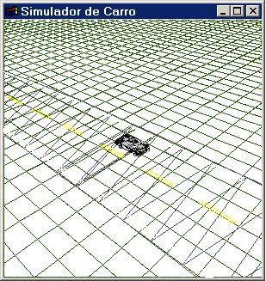

Figura 1 - Carro e pista em wireframe

Iluminação

Para a iluminação utilizou-se o algoritmo de Gouraud. Este algoritmo interpola os vértices para formar a luminosidade em cada vértice. Veja na figura 4 exemplos de iluminação.
Para habilitar a iluminação, fez-se glEnable(GL_LIGHT0). As demais funções em OpenGL utilizadas para esta funcionalidade foram:

GlLightfv, determina os parâmetros da fonte de luz.
GlLightModelfv, determina os parâmetros do modelo de iluminação.

Textura

Utilizou-se fotografias para as texturas de grama, asfalto e montanhas com um céu. Foi criado um algoritmo que mapeia as imagens sobre as coordenadas de textura.
Isso foi realizado da seguinte forma: capturou-se a textura desejada; esta é carregada pelo programa, que mapeia a textura a um objeto determinado; para tal, utilizou-se as seguintes funções de OpenGL:

glBindTexture mapeia uma textura a um alvo.
glGenTextures cria a textura. As texturas geradas assumem as dimensões do alvo ao qual são assinaladas pela função glBindTexture.
glTexParameteri passa os parâmetros de textura, fazendo o dimensionamento linear da imagem.
glTexImage2D especifica imagem de textura 2D.

A habilitação da textura foi feita com glEnable(GL_TEXTURE_2D).

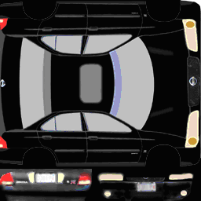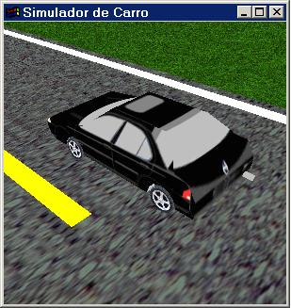

Figura 3 – Exemplo de textura: textura e carro com textura.

É interessante apontar que imaginou-se a pista inserida em uma caixa, de forma que a imagem de fundo (montanhas e céu) foi colada nas quatro faces desta que ficam ao redor da pista, na vertical. Isto poderá ser observado na figura 6.

O jogo

Detecção de bordas:

Uma vez que a pista possui formato elíptico, a detecção de bordas destas foi feita usando-se expressões matemáticas (equações de parábolas): caso o carro se encontre entre a expressão da elipse maior e a de elipse menor, ele está rodando normalmente. Entretanto, se o carro estiver fora das elipses, mas dentro do limite estabelecido, sua velocidade diminui e ele trepida.
Para os outros objetos realizou-se processo semelhante: caso o carro passe em uma área definida ao redor do objeto, ele irá colidir com o mesmo e será parado, de forma que o jogador deverá colocar o carro em movimento novamente.

Possibilidades

A seguir, as possibilidades que o jogador tem de interagir com o jogo:

x, X y, Y z, Z – Permite a rotação da pista de acordo com os eixo de Euler.

w, W – Alternam entre apresentação em Wireframe e cheio (glPolygonMode), conforme mostrado na Figura 1.

c, C – As setas controlam velocidade/direção do carro.

d, D – Habilita a seleção do período do dia (possui 6 períodos dentro de um dia). Depois de habilitada a função escolhe entre 1 e 6 qual é o período desejado.

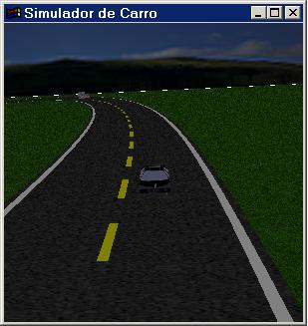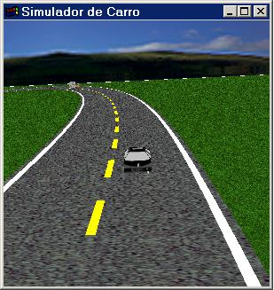

Figura 4 – Diferentes níveis de iluminação permitidos

r, R – Rotação

p, P – Modelo é transladado mais para o fundo ou mais para a frente da tela, se comporta como um ‘zoom’.

o, O – Alternam entre projeção em perspectiva (gluPerspective) e projeção ortográfica (glOrtho).

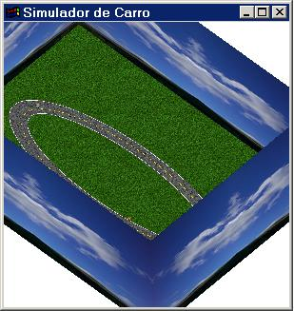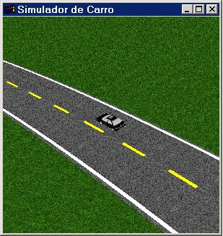

Figura 6 – Projeção em perspectiva e ortográfica.

0 – Carro fica visível/invisível.

1 a 6 – Permite que o usuário escolha a posição da câmera. Esta funcionalidade foi implementada com auxílio da função gluLookAt

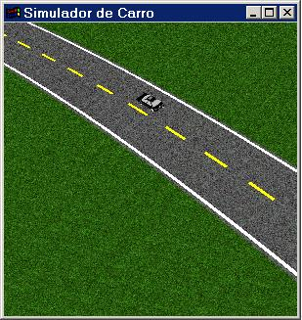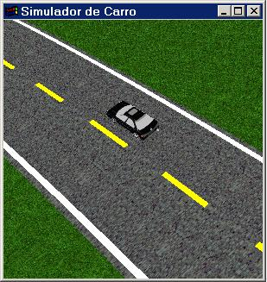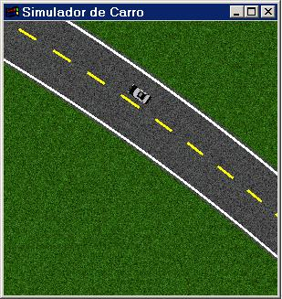

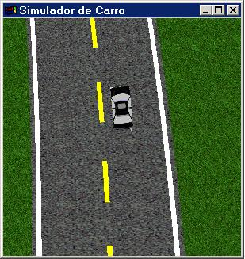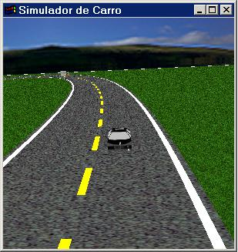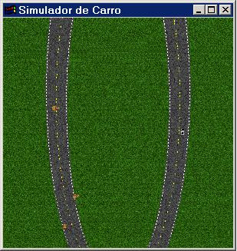

Figura 7 – Pista com carro vistos de diferentes possibilidade de posição da câmera.

e, E – Mostra eixos duplos ou simples do carro.

A movimentação do carro é feita com as setas do teclado.

Conclusão

O jogo desenvolvido conseguiu cobrir todos os aspectos requisitados e se mostrou uma grande oportunidade de aplicar os tópicos estudados no curso. Foi interessante realizar a implementação dos conceitos teóricos e também constatar que OpenGL é uma ferramenta extremamente útil para o desenvolvimento de um jogo, como este ou mesmo de uma animação, além de ser ótimo para ilustrar a parte teórica de computação gráfica com exemplos.
Foi enriquecedora a oportunidade de trabalhar em grupo, uma vez que houve troca de conhecimentos e discussões a respeito da melhor forma de realizar uma ou outra funcionalidade.

Bibliografia

Computer Graphics: Principles and Practice in C, 2nd edition
James D. Foley, Andries van Dam, Steven K. Feiner, John F. Hughes
Addison-Wesley Publishing Company, 1996
ISBN: 0-201-84840-6

OpenGL® Programming Guide: The Official Guide to Learning OpenGL, Version 1.4, 4th edition
Mason Woo, Jackie Neider, Tom Davis, Dave Shreiner
Addison-Wesley Publishing Company

Notas de Aula, Wu, Shin-Ting (1º Sem. 2005)

Anexos

Carro_pista.c
Carro_pista.h

